Material adicional 6
Nombre: ___________________________________
1.- Observa las siguientes etiquetas correspondientes a la “ley de etiquetado de los alimentos” y luego realiza las actividades:

a) Encierra en un círculo a cuál de estos alimentos le pondrías algunas de las etiquetas anteriormente mencionadas:
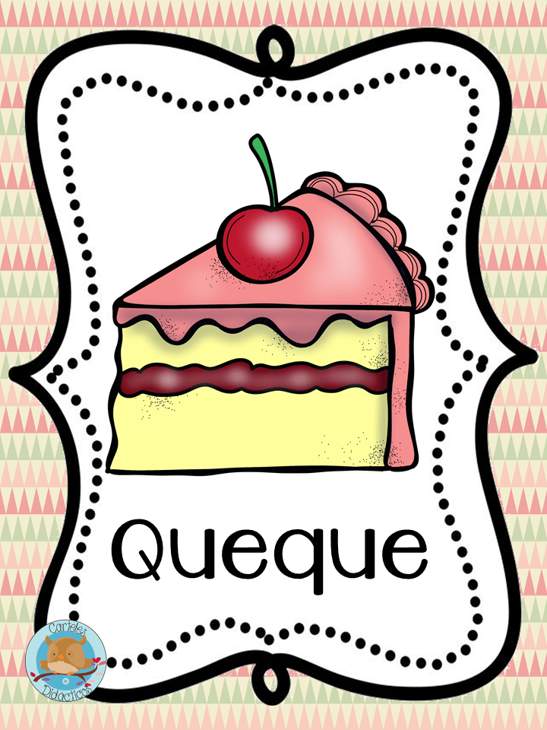
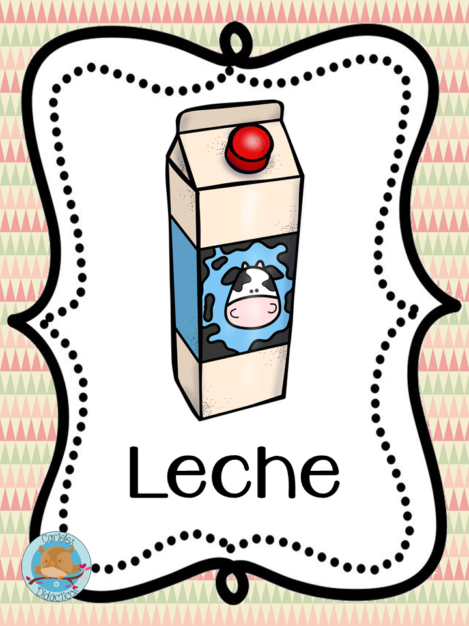
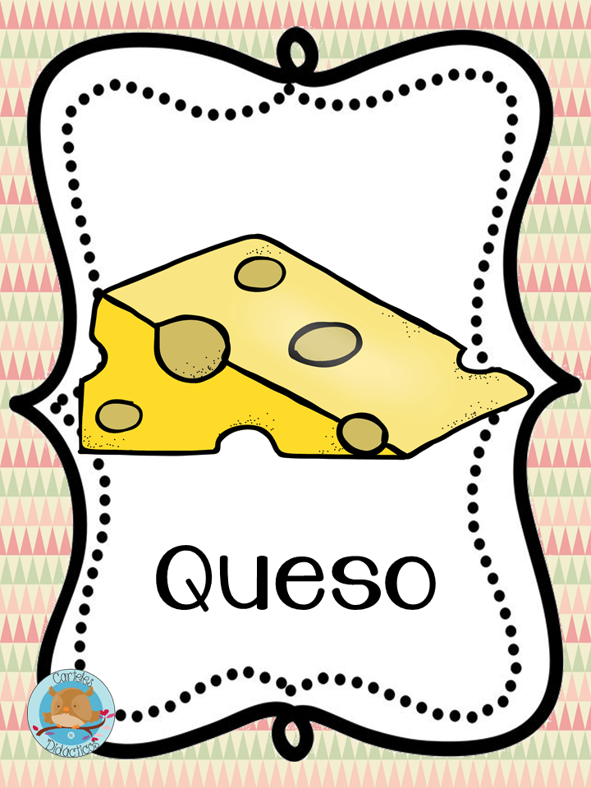

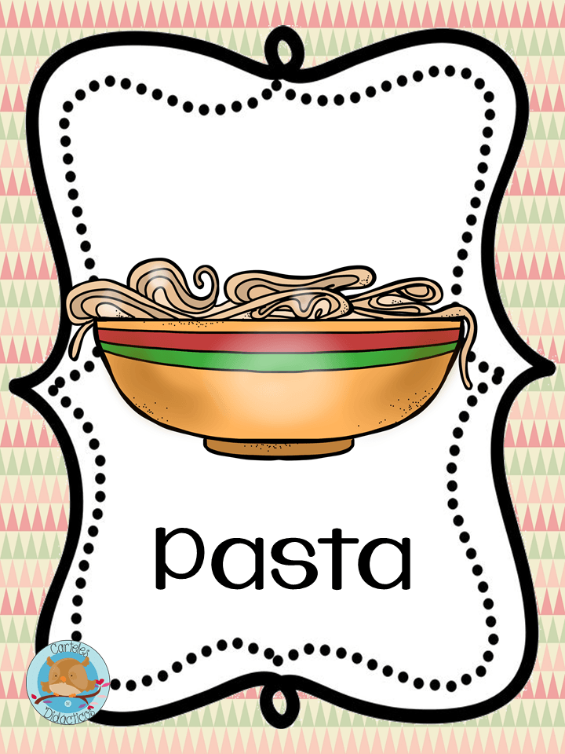
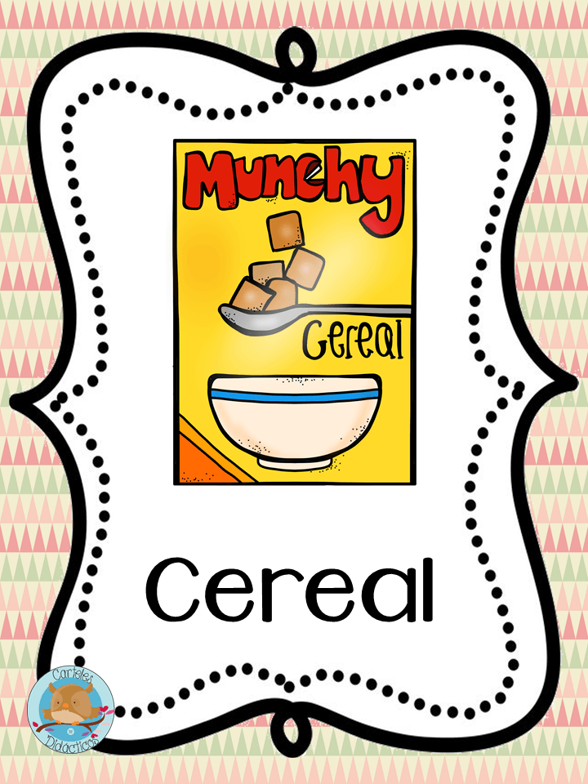
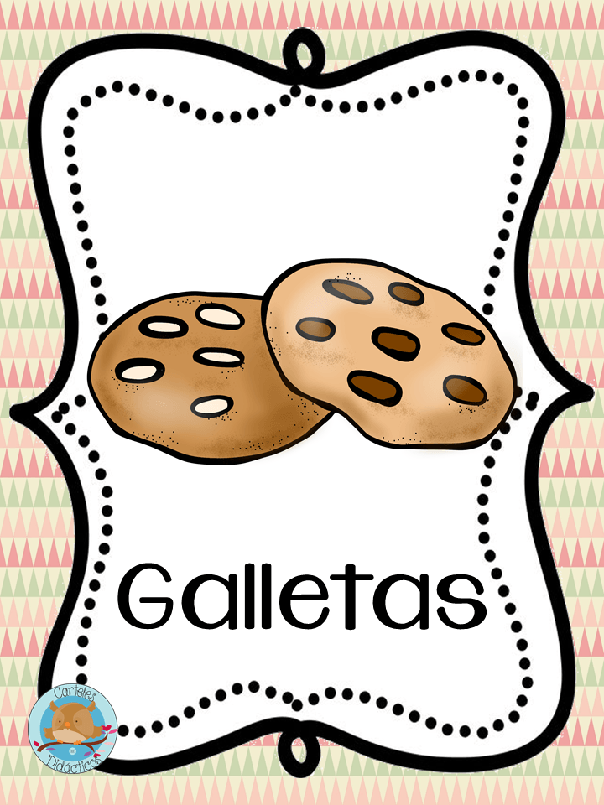

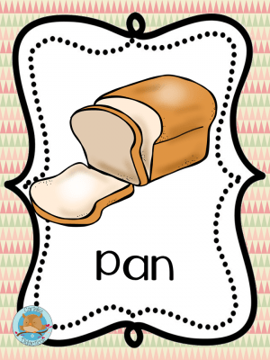
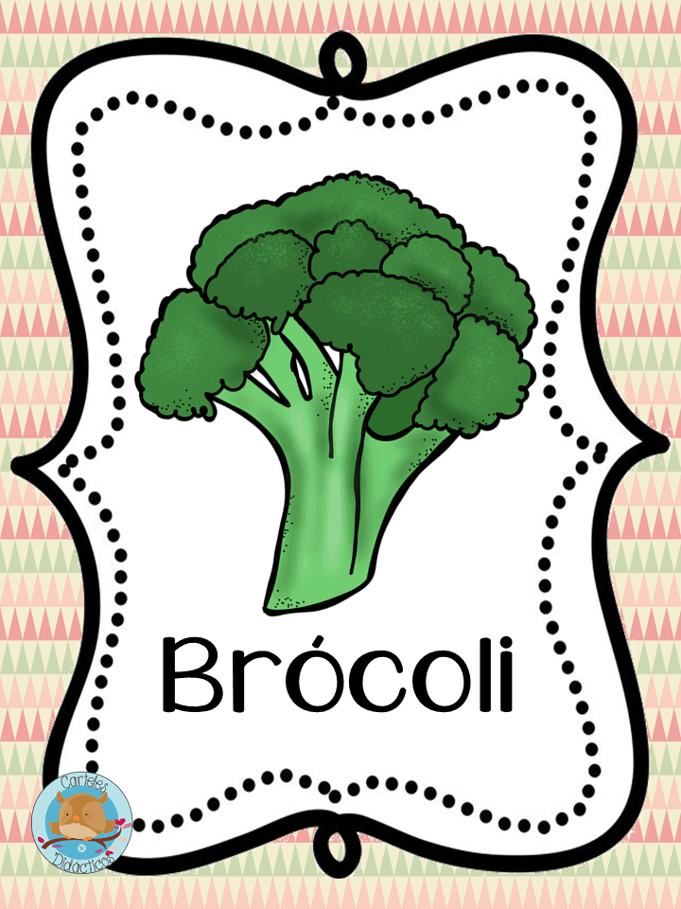

b) ¿Por qué es importante que algunos alimentos tengan visibles estas etiquetas? ____________________________________________________________________________________________________________________________________________________________________________________
c) ¿Por qué es importante consumir alimentos que no posean estas etiquetas? ____________________________________________________________________________________________________________________________________________________________________________________
d) Observa las imágenes de estos productos, ¿cuál de los tres preferirías consumir?, ¿por qué?




